郑州升达经贸管理学院在线学习中心网络培训操作指南
第一步：在升达学院校园网内进入升达学院教师发展中心页面；
第二步：在发展中心网站左上角点击教师在线学习中心模块；
第三步：进入在线学习中心网页，在本网页右靠上侧的“会员登录区”（如已注册过可直接登陆），先点击“注册”进行个人信息填写，请将个人信息填写完整，注册时学校名称请填写郑州升达经贸管理学院；
第四步：注册成功后，在“会员登录区”，填好点击注册时填写的邮箱和密码等相应信息，进入；
第五步：出现“学员：某某某 欢迎登录”字样，点击“进入个人中心”；
第六步：在新开始的页面中点击“院校首页”；在“在线点播课程”栏下选定一门课程，点击“查看课程”，点击“我要报名”；
第七步：按照网络提示进行学习。
第八步：学习到一定学分，可在个人中心中“学分与证书打印”中选择“在线打印电子证书”打印电子证书。已打印的证书可在证书打印记录里下载和查看，每个学分可打印5个学时。
注：每位参训教师每年度的培训所给使用学分数量上限为10学分（50学时），学分打印上限未用完可累加下一年，具体参看下图：
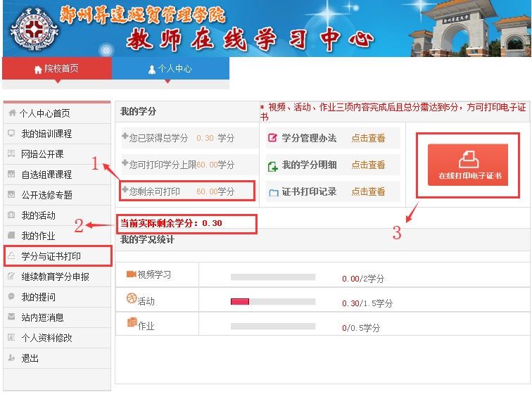
1是剩余可打印的学分上限
2是当前剩余学分
如1、2均超过12学分即可点3打印结业证书60学时,可折算继续教育专业科目的60学时。

